КАРАТУЗСКИЙ РАЙОННЫЙ СОВЕТ ДЕПУТАТОВ ШЕСТОГО СОЗЫВА
День знаний!
Когда лето сменяется осенью, все мы празднуем замечательный праздник – День Знаний. Еще со школы все мы привыкли, что это особенный день. И даже будучи уже взрослыми все равно отмечаем его как один из самых главных праздников в году. Только сегодня вся страна наблюдает за празднично одетыми школьниками и студентами, которые соскучились за лето друг по другу. И сегодня поздравляют школьников, студентов и их родителей, учителей и всех педагогических работников с Первым сентября! Пусть 1 сентября принесет им новые надежды и мечты, поможет получать новые знания и успешно провести еще один учебный год. Пускай звон школьных колокольчиков вдохновляет ребят на новые свершения.
В День знаний для ребят по всей стране проходят торжественные линейки и звучат добрые напутственные слова.
Председатель Районного Совета депутатов поздравила Нижнекужебарских ребят, учителей, родителей от имени главы района Тюнина К.А. и районного Совета депутатов с началом учебного года и вручила подарки первоклассникам. Также вручила денежный сертификат за второе место по итогам работы образовательных учреждений за 2022-2023 учебный год на обновление материально- технической базы и создание современных условий для обучения и воспитания детей.
Нынешний год объявлен Президентом нашей страны Годом педагога и наставника. И в этот день хотелось бы выразить особую признательность всем тем, кто учит и вдохновляет ребят, радуется успехам, поддерживает и всецело верит в своих воспитанников. Именно они не просто дают ребятам новые знания, но и стоят на страже сохранения традиционных ценностей и воспитания личности будущих российских граждан.
Начало учебного года связано с большими ожиданиями. Поэтому пусть он будет полон свершений и знаменательных событий. Желаем им успехов в учебе и профессиональной деятельности, смелости и решительности в достижении намеченных целей!

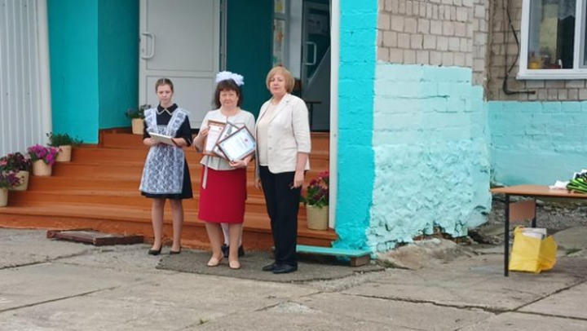

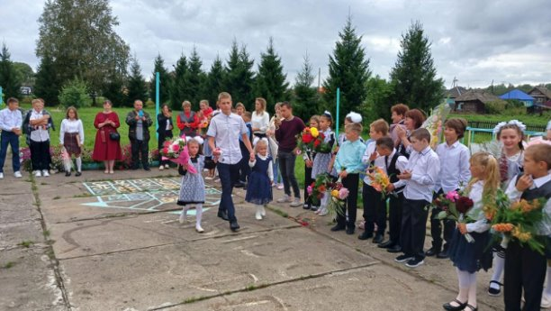
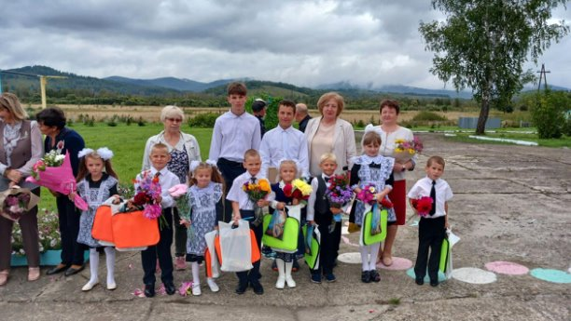

Благодарность за сотрудничество
Председатель районного Совета Кулакова Г.И. встретилась с коллективом компании «Рекламных технологий» г. Абакан. Галина Ивановна в своем выступлении перед коллективом отметила, что они около двадцати лет являются их партнером в области изготовления рекламной продукции. За время сотрудничества компания подтвердила свой высокий профессиональный статус, компетентность и активность в решении поставленных задач. Все работы выполняются вовремя, в строго оговоренные сроки и с надлежащим качеством. Сотрудники компании грамотно справляются со своими обязанностями. Райсовет высоко ценит усилия и энергию работников, направленную на качественную реализацию их проектов. В завершении выступления поблагодарила коллектив за сотрудничество, пожелала компании дальнейшего развития, процветания и вручила благодарственное письмо менеджеру Чебодаевой Наталье Леонидовне!
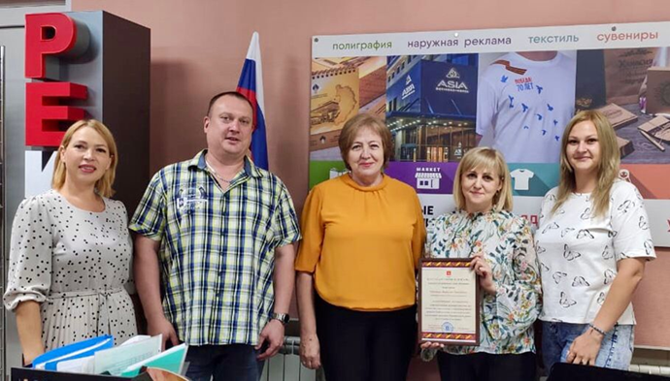
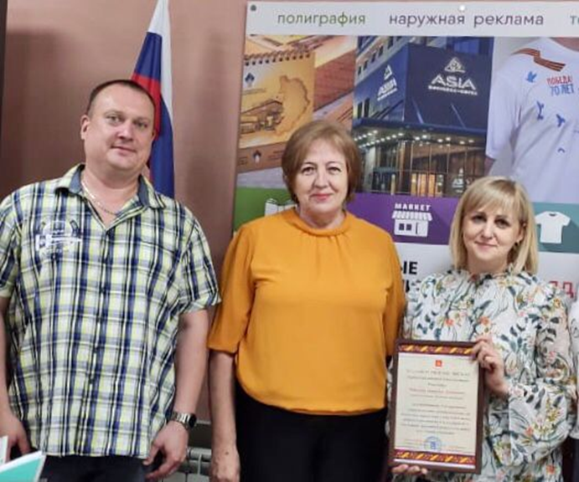

ЧТО ИЗМЕНИЛОСЬ В РАБОТЕ "ПОЧТЫ РОССИИ"?
25 сентября 2023 г. На заседании комитета по государственному устройству, законодательству и местному самоуправлению Законодательного Собрания края депутаты в очередной раз обратились к работе «Почты России» в Красноярском крае.
Эта тема находится под пристальным вниманием депутатов уже не первый год. Так, большой разговор с участием глав более чем сорока муниципальных образований и руководства Управления федеральной почтовой связи Красноярского края состоялся в начале июля этого года. Среди озвученных на том совещании проблем были закрытие почтовых отделений в отдаленных территориях, низкая заработная плата почтальонов и операторов, высокие тарифы на услуги и убыточность деятельности. На заседании комитета прозвучало, что в крае функционируют 495 отделений, более 140 считаются временно закрытыми. За шесть лет по разным причинам вообще прекратили существование более 150 отделений почтовой связи.
С уменьшением объема услуг руководство организации («Почта России» является акционерным обществом федерального уровня) приняло решение о приведении нагрузки на почтальонов к нормативным показателям — численность штатных единиц в крае планировалось снизить на 10%. При этом не хватает как почтальонов и операторов, так и начальников почтовых отделений. А если нет начальника — отделение вообще не имеет право работать. Основная причина нехватки кадров — низкий уровень зарплат. Директор Управления по краю сообщил, что в зависимости от северных надбавок сумма может составлять от 20 до 35 тысяч рублей. Но даже этих небольших денег люди не получают: с мест сообщают, что значительная часть сотрудников почты работает на неполную ставку: от 0,1 до 0,5. Особенно сложная ситуация с кадрами складывается в северных территориях, где такие зарплаты не могут конкурировать на рынке труда. Шла речь и о других проблемах.
По итогам июльского заседания комитет принял решение, что вопрос о работе почты депутаты и Минцифры края поднимут на федеральном уровне, также будут разработаны предложения, которые помогут в какой-то степени стабилизировать обстановку своими силами. К вопросу решили вернуться в сентябре.
О том, какие изменения произошли за прошедшие два с половиной месяца, на сентябрьском заседании депутатам доложил и.о. заместителя министра цифрового развития края Станислав Чернов. По поводу прозвучавшего летом предложения об освобождении почты от налога на имущество организаций, он сообщил, что в бюджет края в 2022 году от компании поступило 7,1 млн рублей, что составляет всего 0,2% от себестоимости проданных товаров, продукции, работ и услуг. Предполагаемое освобождение от уплаты налога не окажет существенного влияния на результат финансово-хозяйственной деятельности и экономически не обосновано, считают в министерстве.
Вместе с тем, все же предпринят ряд конкретных шагов. Так, с июля заработали 67 отделений почтовой связи, которые ранее были закрыты. Из них 12 работают по полному графику, остальные пока по сокращенному.
С 1 сентября повышена заработная плата (на 40-60 %) для работников Норильского почтамта, где наиболее остро стояла проблема с кадрами. По краю внесены изменения в штатное расписание и теперь ставки могут быть уменьшены только наполовину (не будет по 0,2, 0,3 или 0,4 ставки). Совместно с главами территорий ведется работа по подбору кадров, в первую очередь начальников отделений, без которых, по правилам компании, отделение работать не может. Заключено более двухсот договоров на подвоз почтальонов на удаленные участки и доставку их обратно, а для тех, кто передвигается на муниципальном транспорте, будет предусмотрена компенсация. Кроме того, продолжается ремонт 34 отделений связи в рамках федеральной программы.
Подводя итог обсуждения, заместитель председателя комитета Галина Ампилогова подчеркнула, что «отпускать проблему» комитет не планирует: «По-прежнему поступают тревожные сигналы с территорий. Не надо за примерами далеко ходить: письмо комитета в одно из краевых министерств шло три недели, хотя тут пешком — десять минут. Мы видим, что руководство Почты России настроено на конструктивный диалог и ищет пути решения проблем. Задача депутатов — донести до федерального руководства компании тот факт, что территория края в силу размеров, логистических особенностей требует особого внимания и подхода. Я взяла за правило все письма и обращения людей по поводу работы почты параллельно направлять в Москву, чтобы там понимали масштаб проблем. Учитывая значимость присутствия почтовых отделений в территориях, особенно в труднодоступных, мы готовы искать пути решения совместно. Пока же вопрос остается на контроле комитета: снимать его с повестки рано». (информация с сайта Законодательного Собрания Красноярского края https://www.sobranie.info/index.php?dlink=newstextPlu..)

СОВМЕСТНОЕ ЗАСЕДАНИЕ ПОСТОЯННЫХ ДЕПУТАТСКИХ КОМИССИЙ
21 сентября состоялось совместное заседание постоянных депутатских комиссий Каратузского районного Совета депутатов. Довольно широкий круг вопросов рассмотрели народные избранники.
О вопросах развития территориального общественного самоуправления в Каратузском районе доклад представила О.В. Федосеева, заместитель главы района по общественно-политической работе. Акцент был сделан на работу по формированию ТОСов (организаций территориального общественного самоуправления) и поддержку старост в малых деревнях.
Вопросы экологической ситуации волнуют всех жителей района – это и несанкционированные свалки, и загрязнение воздуха, и чистота реки Амыл. Главный специалист администрации района В.А. Щербаков проинформировал депутатов по каждому направлению своей деятельности, о принимаемых мерах по недопущению нарушений.
В рамках подготовки к очередной сессии райсовета депутаты рассмотрели представленные проекты нормативных правовых актов, которые были внесены в райсовет администрацией района. Это проект о назначении публичных слушаний по внесению изменений и дополнений в Устав района, изменения в положение по оплате труда и в положение о Контрольно-счетном органе района, а также проекты в системе межбюджетных отношений и полномочий. С учетом доработок решено проекты включить в повестку очередной сессии.
Депутаты поработали над текстом резолюции IV Съезда депутатов Каратузского района, который состоялся 24 августа 2023 года, приняли решение предложить депутатам утвердить резолюцию на сессии райсовета.
В пределах полномочий районного Совета депутатов по контролю использования бюджетных средств был рассмотрено исполнение районного бюджета за первое полугодие 2023 года.
В работе комиссии приняли участие А.А. Савин, заместитель главы района по социальным вопросам, Л.И. Зотова, председатель контрольно-счетного органа района, О.М. Щербакова, и.о. руководителя финансового управления администрации района А.Н. Коршунова, главный специалист отдела правового и документационного обеспечения администрации района, М.С. Синицина, ведущий специалист отдела ЖКХ, транспорта, строительства и связи, М.А. Рыжкова, ведущий специалист отдела культуры, молодежной политики и туризма администрации района. Вела заседание М.А. Фатюшина, заместитель председателя райсовета.
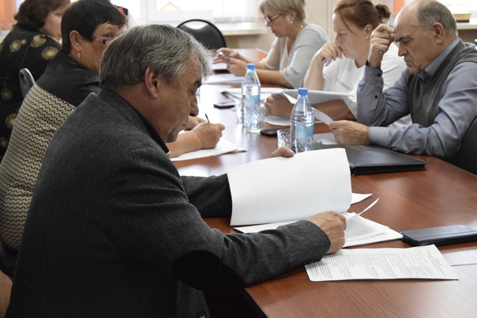

Повышение квалификации
9 сентября Красноярским краевым государственным бюджетным учреждением дополнительного профессионального образования «Институт государственного и муниципального управления при Правительстве Красноярского края» организован и проведен вебинар по теме «Порядок и практика государственной регистрации уставов муниципальных образований».
Устав района – это документ, важный для каждого жителя района. Поэтому своевременное внесение в него изменений федерального и краевого законодательства очень важно. Специалисты районного Совета депутатов совместно с юридической службой администрации района осуществляют контроль изменения законодательства, своевременно готовят проекты решений о внесении изменений в Устав района, назначают и проводят публичные слушания.
В рамках состоявшейся учебы эксперт вебинара, заместитель начальника отдела по вопросам регионального законодательства и регистрации уставов муниципальных образований Управления министерства юстиции РФ по Красноярскому краю рассказал о требованиях, применяемых к документации по формированию уставов муниципальных образований и внесению в них изменений.
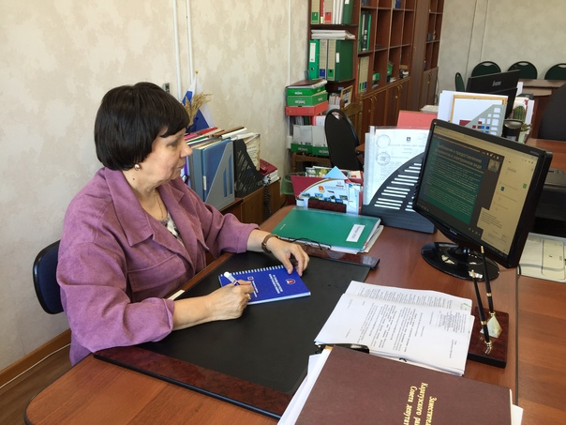

День работников леса
Уважаемые работники лесного хозяйства района!
В канун профессионального праздника – дня работника леса примите слова благодарности за мастерство, самоотверженность, преданность своему делу. Крепкого вам здоровья, счастья, благополучия, оптимизма и веры в свои силы!
В этот праздничный день особые слова признательности ветеранам, для которых охрана и защита леса - не просто работа, а призвание и дело всей жизни!
Более половины территории нашего района занято лесами, это бесценное богатство, данное нам природой, это источник радости и здоровья, национальное достояние, залог экологической безопасности и перспективная отрасль экономики.
Сохранение и приумножение нашего леса - долг каждого члена общества, но есть люди, которые посвятили этому делу всю свою жизнь – это работники лесной отрасли!
В лесном хозяйстве нашего района трудятся высококвалифицированные профессионалы, настоящие энтузиасты, добросовестно и ответственно выполняющие нелегкую миссию по сохранению и приумножению лесов.
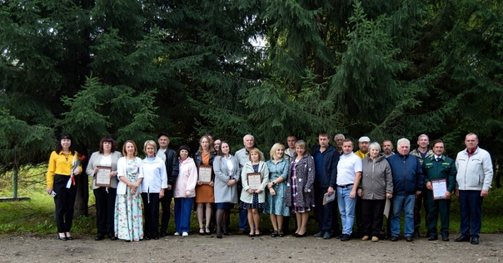

Мастер-класс
Верхнекужебарская сельская библиотека проводит много разных интересных мероприятий с людьми разных возрастов. В библиотеку жители приходят не только поменять прочитанные книги на новые, но и пообщаться, познакомиться с выставками, поучаствовать в изготовлении сувениров, разучить танцевальные движения и многое другое. Формы и методы работы в библиотеке разные, так как работают тут увлеченные своим делом люди – Ольга Витальевна Филатова и Людмила Николаевна Баженова. Так, 10 сентября они организовали мастер-класс по скрапбукингу на тему «Открытка любимому учителю», который провела Галина Ивановна Гордиенко, жительница сельсовета, а участниками были дети разных возрастов. Готовясь к общероссийскому празднику «День учителя», они сделали красочные объемные открытки для любимых педагогов в свободном стиле скрапбукинга.
Участвуя в таком творческом процессе, люди приобщаются к прекрасному, к труду в коллективе, учатся у других и делятся своими знаниями и идеями.

Мария Александровна Фатюшина, депутат райсовета и куратор Верхнекужебарского сельсовета, приняла участие в этом творческом мероприятии, где все получили море положительных эмоций как от процесса, так и результата.
